МИНИСТЕРСТВО НАУКИ И ВЫСШЕГО ОБРАЗОВАНИЯ РОССИЙСКОЙ ФЕДЕРАЦИИ

ФЕДЕРАЛЬНОЕ ГОСУДАРСТВЕННОЕ АВТОНОМНОЕ ОБРАЗОВАТЕЛЬНОЕ

УЧРЕЖДЕНИЕ ВЫСШЕГО ОБРАЗОВАНИЯ

«СЕВАСТОПОЛЬСКИЙ ГОСУДАРСТВЕННЫЙ УНИВЕРСИТЕТ»

Институт информационных технологий

Кафедра «Информационные системы»

**ОТЧЕТ**

о выполнении лабораторной работы №8

по дисциплине “Технические средства информационных систем”

Выполнил: ст. гр. ИС/б-20-2-о

Белик Г. М.

Проверил:

Минкин С. И.

Севастополь

2022

**ЛАБОРАТОРНАЯ РАБОТА №8**

**«ИССЛЕДОВАНИЕ АРХИТЕКТУРЫ И СПОСОБОВ ОЦЕНКИ ПАРАМЕТРОВ ПЕРСОНАЛЬНЫХ КОМПЬЮТЕРОВ»**

**Цель работы**

Изучить архитектуру персонального компьютера (ПК), исследовать состав и параметры его основных функциональных устройств и средства оценки параметров, приобрести практические навыки тестирования персонального компьютера и его подсистем.

**Постановка задачи**

В процессе выполнения работы необходимо определить параметры перечисленных устройств и пояснить назначение и принцип действия каждого из них.

1. Компьютер.
   1. Имя компьютера и DNS.
   2. Параметры напряжений процессора или ядер.
   3. Температуры системной платы, центрального процессора.
2. Центральный процессор.
   1. Тип и идентификатор.
   2. Тактовую частоту.
   3. Типы выполняемых команд.
   4. Размер кэшей.
3. Память.
   1. Размер физической памяти.
   2. Размер занятой памяти при выполнении различных задач.
   3. Место под файл подкачки.
   4. Тип BIOS.
4. Дисплей.
   1. Имя, тип и модель монитора.
   2. Частота строк и частота кадров.
   3. Максимальное разрешение.
5. Устройства.
   1. Физические устройства на шине PCI.
   2. Устройства PnP.
   3. Устройства USB.
   4. Номера прерываний под DMA и устройства.
6. Клавиатура и ее свойства.

Вариант 7.

**Ход работы**

В процессе выполнения работы использовалась программа для исследования параметров ЭВМ AIDA64 Extreme.

1. Компьютер.
   1. Имя компьютера и DNS.

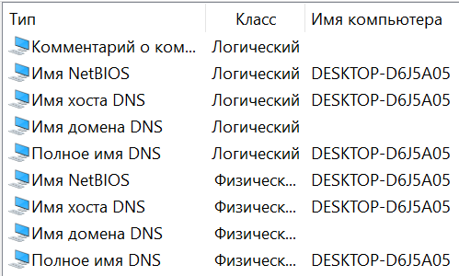

Рисунок 1 – Имя компьютера и DNS

* 1. Параметры напряжений процессора или ядер.

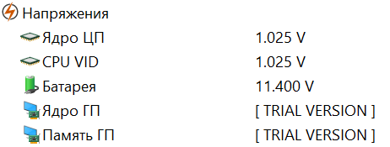

Рисунок 2 – Параметры напряжений процессора или ядер

* 1. Температуры системной платы, центрального процессора.

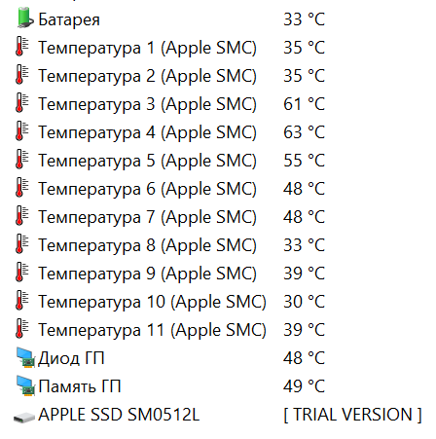

Рисунок 3 – Температуры системной платы, центрального процессора

1. Центральный процессор.
   1. Тип и идентификатор.

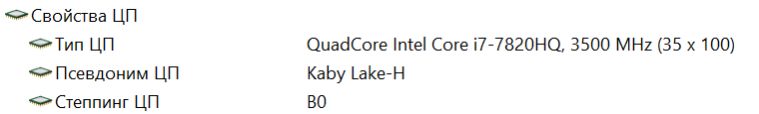

Рисунок 4 – Тип и идентификатор

* 1. Тактовую частоту.

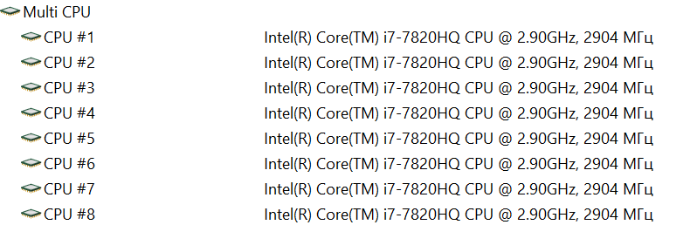

Рисунок 5 – Тактовую частоту

* 1. Типы выполняемых команд.



Рисунок 6 – Типы выполняемых команд

* 1. Размер кэшей.

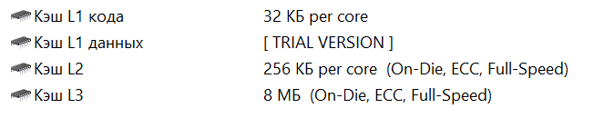

Рисунок 7 – Размер кэшей

Процессор.

Назначение: обработка информации с помощью арифметических и логических операций; управление работой всего аппаратного обеспечения компьютера.

Принцип работы процессора: алгоритм работы центрального процессора компьютера можно представить как последовательность следующих действий:

1) Блок управления процессором берет из оперативной памяти, в которую загружена программа, определенные значения (данные) и команды которые необходимо выполнить (инструкции). Эти данные загружаются в кэш-память процессора.

2) Из буферной памяти процессора (кэша) инструкции и полученные данные записываются в регистры. Инструкции помещаются в регистры команд, а значения в регистры данных.

3) Арифметико-логическое устройство считывает инструкции и данные из соответствующих регистров процессора и выполняет эти команды над полученными числами.

4) Результаты снова записываются в регистры и, если вычисления закончены, в буферную память процессора. Регистров у процессора совсем немного, поэтому он вынужден хранить промежуточные результаты в кэш-памяти различного уровня.

5) Новые данные и команды, необходимые для расчетов, загружаются в кэш верхнего уровня (из третьего во второй, из второго в первый), а неиспользуемые данные, наоборот, в кэш нижнего уровня.

6) Если цикл вычислений закончен, результат записывается в оперативную память компьютера для высвобождения места в буферной памяти процессора для новых вычислений. То же самой происходит при переполнении данными кэш-памяти: неиспользуемые данные перемещаются в кэш нижнего уровня или в оперативную память.

1. Память.
   1. Размер физической памяти.

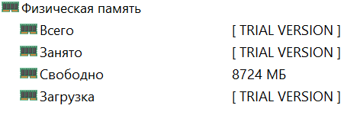

Рисунок 8 – Размер физической памяти

* 1. Размер занятой памяти при выполнении различных задач.

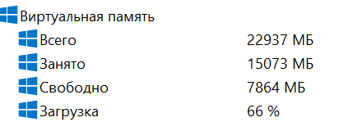

Рисунок 9 – Размер занятой памяти при выполнении различных задач

* 1. Место под файл подкачки.

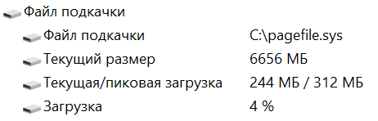

Рисунок 10 – Место под файл подкачки

* 1. Тип BIOS.

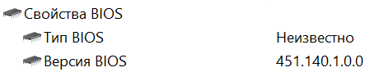

Рисунок 11 – Тип BIOS

Память.

Назначение: хранение в своих ячейках состояния внешнего воздействия, запись информации, либо хранение временной информации, требующейся процессору при выполнении операций.

Принцип работы: работа оперативной памяти непосредственно связана с работой процессора и внешних устройств компьютера, так как именно ей последние «доверяют» свою информацию. Таким образом, данные сперва попадают с жесткого диска (или другого носителя) в саму ОЗУ и уже затем обрабатываются центральным процессором.

Обмен данными между процессором и памятью может происходить напрямую, но чаще все же бывает с участием кэш-памяти.

Кэш-память является местом временного хранения наиболее часто запрашиваемой информации и представляет собой относительно небольшие участки быстрой локальной памяти. Её использование позволяет значительно уменьшить время доставки информации в регистры процессора, так как быстродействие внешних носителей (оперативной памяти и дисковой подсистемы) намного хуже процессорного. Как следствие, уменьшаются, а часто и полностью устраняются, вынужденные простои процессора, что повышает общую производительность системы.

Оперативной памятью управляет контроллер, который находится в чипсете материнской платы, а точнее в той его части, которая называется North Bridge (северный мост) - он обеспечивает подключение процессора к узлам, использующим высокопроизводительные шины: ОЗУ, графический контроллер.

1. Дисплей.
   1. Имя, тип и модель монитора.

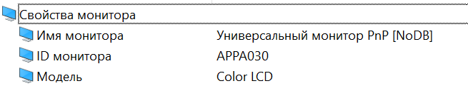

Рисунок 12 – Имя, тип и модель монитора

* 1. Частота строк и частота кадров.



Рисунок 13 – Частота строк и частота кадров

* 1. Максимальное разрешение.

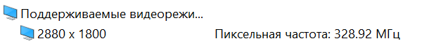

Рисунок 14 – Максимальное разрешение

Дисплей.

Принцип работы: в производстве LCD экранов используются циан фенилы – вещества, пребывающие в жидком состоянии, но обладающие свойствами, присущими кристаллическим телам. Принцип работы ЖК дисплеев основан на поляризационных свойствах кристаллических молекул, которые пропускают составляющую света с вектором электрической магнитной индукции расположенным в параллельной оптической плоскости поляроида. Что касается каких-либо других световых спектров, то их кристаллы не пропускают. Циан фенил – светофильтр, который пропускает только один световой спектр. Этот эффект получил название «поляризация света». Управление поляризацией стало возможным за счет смены расположения длинных жидкокристаллических молекул в зависимости от электрического магнитного поля. Смена формы и расположения циан фенилов осуществляется в зависимости от того, с какой силой воздействует на них электромагнитное поле. Происходит смена углов преломления света и поляризация.

1. Устройства.
   1. Физические устройства на шине PCI.

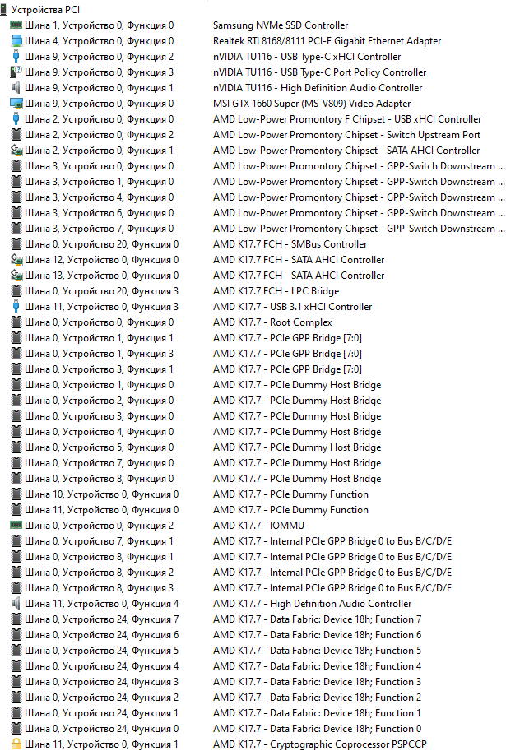

Рисунок 15 – Физические устройства на шине PCI

* 1. Устройства PnP.

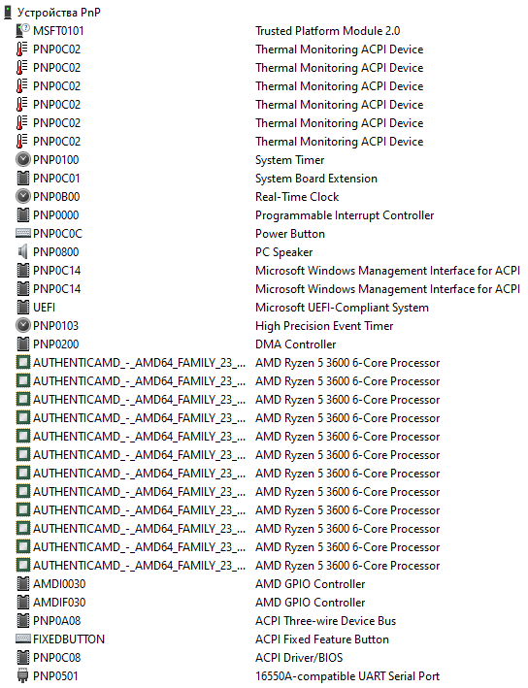

Рисунок 16 – Устройства PnP

* 1. Устройства USB.

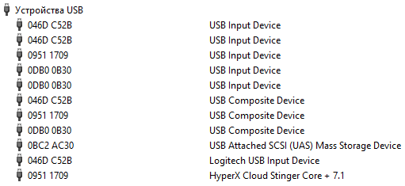

Рисунок 17 – Устройства USB

* 1. Номера прерываний под DMA и устройства.

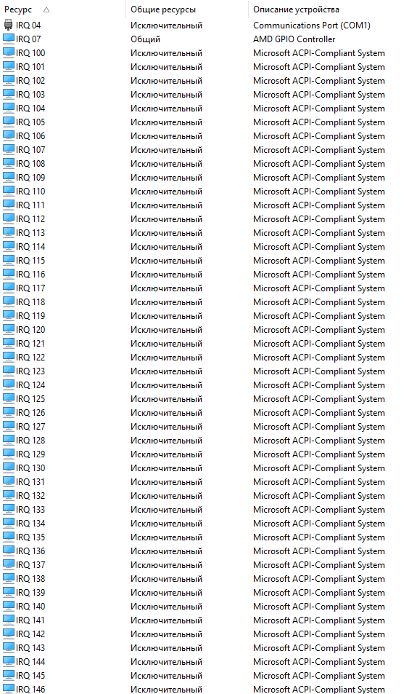

Рисунок 18 – Номера прерываний под DMA и устройства

1. Клавиатура и ее свойства.

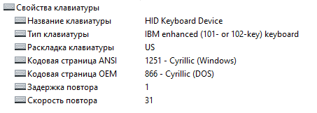

Рисунок 19 – Клавиатура и ее свойства

Клавиатура.

Принцип работы:

1) контроллер клавиатуры постоянно сканирует контакты клавиш; при обнаружении нажатой клавиши ее код фиксируется в буфере клавиатуры; если клавиша не отпускается в течение времени более 0.5 с, то клавиатура генерирует повторные коды нажатой клавиши; Каждый раз, когда нажимается или отпускается одна из клавиш, схема клавиатуры генерирует однобайтовое число, называемое скен-кодом, которое однозначно идентифицирует перемещение клавиши;

2) клавиатура выдает различные скэн-коды при нажатии и отпускании клавиши. Коды нажатого и отжатого состояния клавиши отличаются ХТ клавиатуре единицей в старшем разряде (отжата). При нажатии байт скэн-кода содержит число в диапазоне от 1 до 83 (в стандартной клавиатуре ХТ). При отпускании генерируется скэн-код на 128 (80H) больше, чем скэн-код при нажатии клавиши. Например, при нажатии клавиши Z скэн-код 44, а при отпускании 172 = 44 + 128. В клавиатуре АТ при отжатии клавиши сначала посылается байт F0h, а затем код клавиши;

3) байты передаются в последовательном старт-стопном коде (5 линий: данные и синхронизация, "Сброс", +5, земля) на клавиатурный процессор системной платы;

1. контроллер системной платы преобразует последовательный код в параллельный и подает сигнал компьютеру, о том, что в клавиатуре произошло некоторое событие. Этот сигнал выдаётся в виде прерывания 09h (IRQ1 – > Int09h).

**Вывод**

В ходе выполнения лабораторной работы была изучена архитектура персонального компьютера (ПК), исследованы состав и параметры его основных функциональных устройств и средства оценки параметров, приобретены практические навыки тестирования персонального компьютера и его подсистем на примере программы AIDA64 Extreme.